С 4 по 9 мая в детском саду была проведена праздничная тематическая неделя посвященный Дню Победы. Были проведены познавательные беседы о войне, военных профессиях, фронтовиках, детях войны, о боевых действиях, о городах-героях, о подвигах героев войны с рассматриванием картин, иллюстраций и плакатов. Были проведены занятия по теме недели. Дети узнали имена девушек героев войны, рисовали рисунки; делали коллажи; аппликации, макет.
Совместно с родителями организовали выставку – вернисаж "Не что не забыто, никто не забыт ".
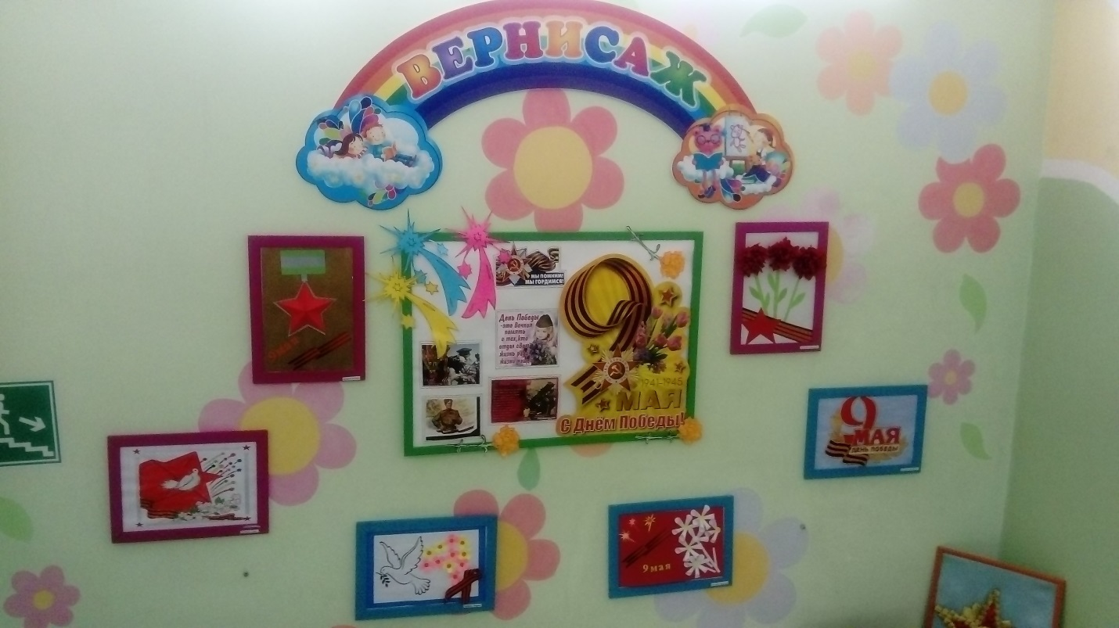
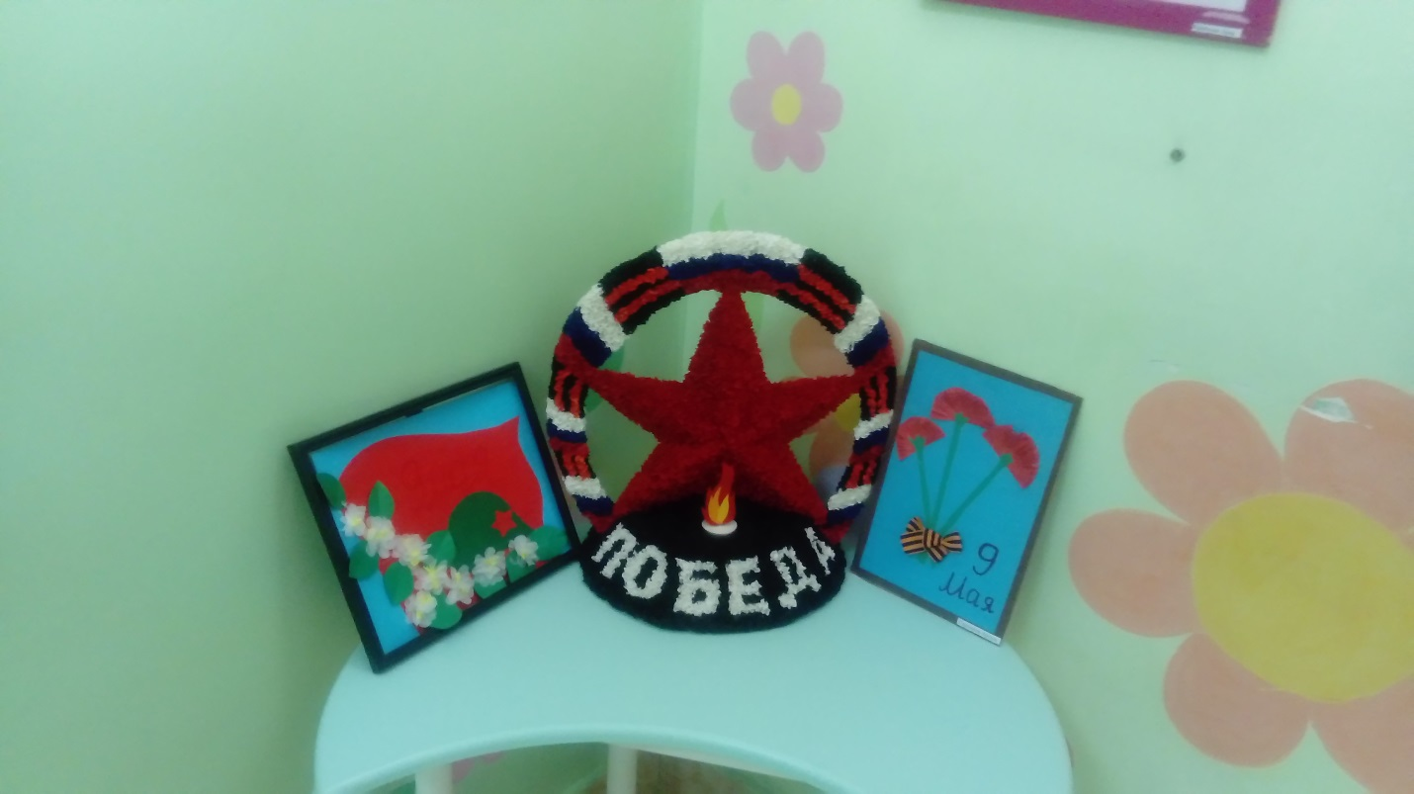
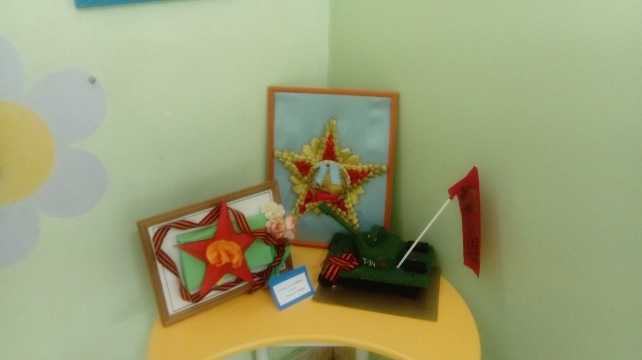
5 мая была проведено мероприятие посвящённое дню великой отечественной войне
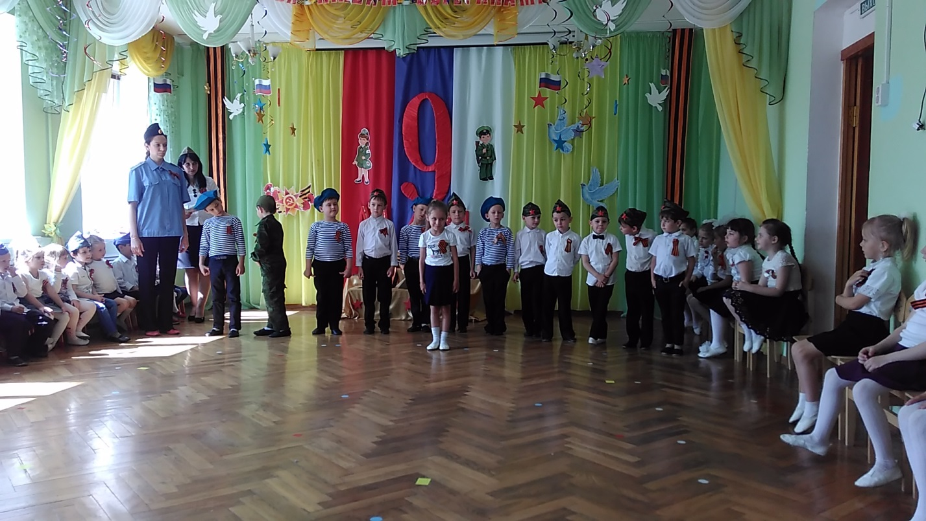
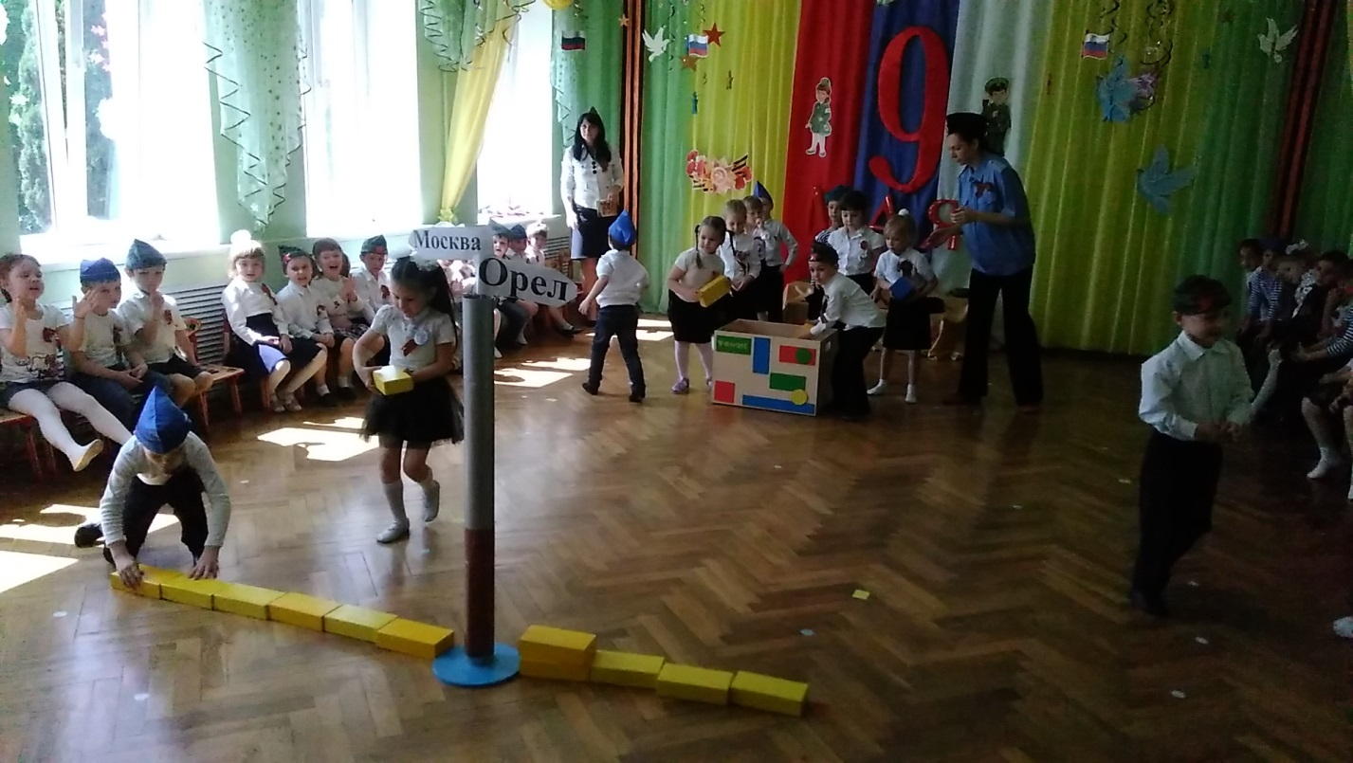
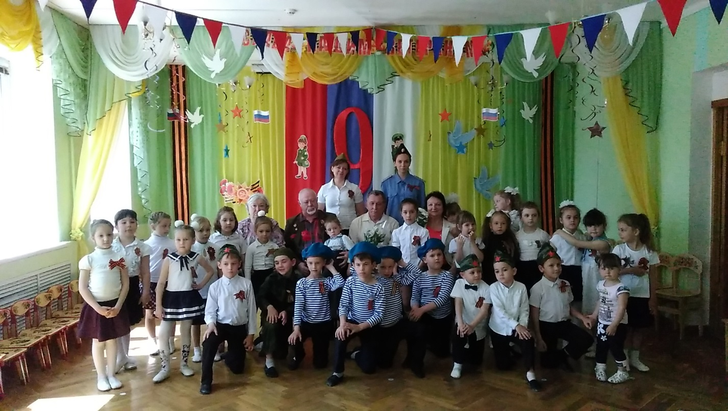

Дети старших и подготовительных подгрупп пели песни военных лет, рассказывали стихи, посвященные победе в ВОВ, миру на земле. 5 мая дети совместно с родителями и педагогами ДОУ посетили памятник "Дорога жизни" располагается рядом с Домом культуры железнодорожников на улице Богдана Хмельницкого. Он представляет собой установленный на постамент автомобиль ГАЗ-АА - знаменитую "полуторку" военных лет. Ребята туда возложили цветы и почтили память воинам минутой молчания.

